**ĐẠI HỌC QUỐC GIA TP HỒ CHÍ MINH**

**TRƯỜNG ĐẠI HỌC BÁCH KHOA**

KHOA KHOA HỌC VÀ KĨ THUẬT MÁY TÍNH





HỆ THỐNG THIẾT BỊ VÀ DI ĐỘNG

ỨNG DỤNG RSS READER

|  |  |
| --- | --- |
| **Giáo viên hướng dẫn:**  Charles Kang  Nguyễn Hồng Nam | **Sinh viên thực hiện:**  Vũ Khánh Huy – 51101399  Nguyễn Duy Hưng – 51101475  Phạm Văn Lập – 51101800 |

# Mô tả chức năng ứng dụng

Hiện nay việc đọc tin tức hằng ngày gần như là một nhu cầu của mỗi người, với ứng dụng RSS Reader, việc đọc tin tức hằng ngày sẽ trở nên dễ dàng, thuận tiện và phù hợp với nhu cầu của từng người dùng. Ứng dụng có hai mục tiêu như sau:

* 1. Đọc tin tức: Các tin tức mới (feed) sẽ được hiển thị một cách vắng tắt. Thông tin chi tiết của một feed sẽ được hiển thị bằng trình duyệt Web tích hợp sẵn trong ứng dụng khi người dùng bấm vào một dòng feed.
  2. Quản lí nguồn tin tức: Người dùng có thể thêm hoặc xóa những nguồn tin tức tùy theo sở thích. Nguồn tin tức này được cung cấp bởi các trang web tin tức trên thế giới dưới định dạng RSS. Các nguồn tin được quản lí dưới dạng các category khác nhau.

Từ hai mục tiêu trên, nhóm nhận thấy có những chức năng chính sau đây cần phải hiện thực:

Chức năng 1: Hiển thị danh sách các feed theo từng Category khác nhau.

Chức năng 2: Xem chi tiết từng feed trên WebView tích hợp sẵn

Chức năng 3: Cho phép người dùng thêm, xóa, sửa các Category.

Chức năng 4: Cho phép người dùng thêm, xóa các nguồn tin tức (RSS Source)

Bên cạnh đó còn có những chức năng khác sẽ trình bày ở phần sau.

# Thiết kế ứng dụng

Từ màn hình home khi mở app, ta sẽ vào thẳng trang danh sách các tin tức theo Category tương ứng:

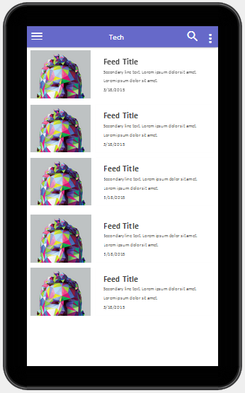

Figure 1 Danh sách các tin tức của category Tech

Khi bấm vào một dòng feed, ta sẽ xem được chi tiết feed đó nhờ WebView tích hợp trong app.

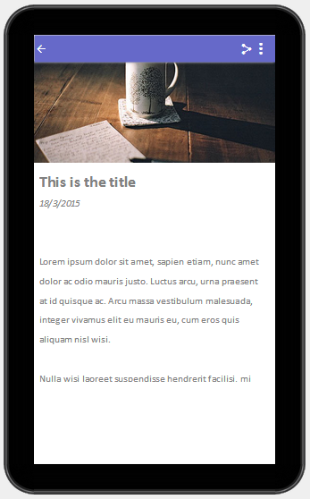

Figure 2 Chi tiết tin tức trong WebView

Trở lại màn hình danh sách các tin tức, ta bấm vào nút điều hướng ở góc trái để có thể chuyển sang phần quản lí Category và RSS Source

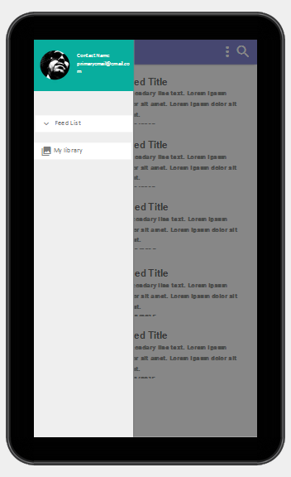

Figure 3 Drawer Navigation

Phần quản lí Category

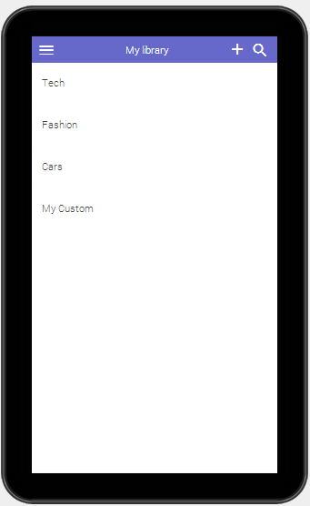

Figure 4 Các category hiện có

Phần quản lí RSS Source của mỗi Category

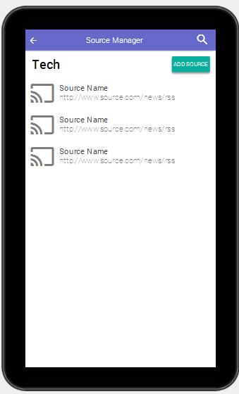

Figure 5 Các nguồn tin tức của mỗi Category

# Phương án và quá trình hiện thực

## **Phương án hiện thực**

Từ mock up thiết kế app, dễ dàng nhận thấy app sẽ có 2 top-layer view. Top-layer view đầu tiên là chức năng xem danh sách tin tức. Top-layer view thứ hai là chức năng quản lí Category. Hai Top-layer view này sẽ được chuyển đổi qua lại thông qua Drawer Navigation của Android. Các Detail/Edit View còn lại nằm sau các Top-layer view.



Figure 6 Tổng quan thiết kế App

Nhóm lên phương án hiện thực App như sau:

* Hiện thực phần Drawer Navigation chuyển đổi giữa 2 top-layer view.
* Hiện thực chức năng hiển thị danh sách các tin tức
* Hiện thực chức năng xem chi tiết một feed
* Hiện thực hai chức năng quản lí Category và RSS Source

## **Quá trình hiện thực và các khó khăn gặp phải**

* **Hiện thực phần Drawer Navigation chuyển đổi giữa 2 top-layer view.  
  …**
* **Hiện thực chức năng hiển thị danh sách các tin tức**

Hiện nay, định dạng RSS phổ biến nhất được dùng là file XML ở chuẩn RSS v2.0 và Atom v1.0. Khó khăn đầu tiên gặp phải chính là việc xây dựng parser có thể lấy được thông tin từ cả 2 nguồn trên. Sau khi nghiên cứu và xem xét, nhóm nhận thấy không nhất thiết phải lấy tất cả thông tin trong file XML mà chỉ cần lấy thông tin ở một số thẻ quan trọng. Việc này cũng giảm tải sự phức tạp khi xây dựng parser. Sau đây là các thẻ quan trọng parser cần phải lấy được.

**RSS**

<channel>  
 <title>  
 <link>

<description>

<lastBuidDate> (RFC2822)

<item>

<title>

<link>

<description>

<pubDate> (RFC2822)

</item>

</channel>

**ATOM**

<feed>

<title>

<link>

<subtitle>

<updated> (RFC3339)

<entry>

<title>

<link>

<summary>/<content>

<published> (RFC3339)

</entry>

</feed>

Để ứng dụng trở nên bắt mắt người dùng hơn, thì không chỉ việc hiển thị những dòng thông tin mà còn phải có hình ảnh kèm theo. Tuy nhiên, những thẻ chứa đường dẫn hình ảnh (thumbnail) từ các nguồn khác nhau thì nằm ở những vị trí khác nhau. Ví dụ:

**Gamespot**

<media:content

url="http://static.gamespot.com/uploads/screen_medium/1179/11799911/2859491-halo.jpg" type="image/jpeg" width="480" height="270"/>

**The Verge**

<content type="html">

<img alt="" src="https://cdn1.vox-cdn.com/thumbor.....” >

**Engadget**

<description>

<![CDATA[

<img data-credit="TUAW" src="http://o.aolcdn.com.... >

]]>

Hiện tại app của nhóm chỉ lấy hình ở thẻ <media:content> vì nhận thấy khá nhiều trang web dùng thẻ này để chứa đường dẫn tới hình ảnh.

Ngoài ra việc truy xuất network tốn khá nhiều thời gian nên sẽ được thực hiện bằng AsyncTask. AsyncTask đầu tiên có nhiệm vụ tải file XML xuống và tiến hành dùng parser để lấy các thông tin cần thiết, hiển thị ngay lên trên cho người dùng. AsyncTask thứ hai chịu trách nhiệm tải hình ảnh tương ứng với các feed đã được hiển thị.

# Hướng mở rộng

1. Mở rộng parser và lưu trữ tin tức offline

Parser mới cần parse được hỉnh ảnh từ nhiều trang web hơn. Các tin tức được tải về và lưu trữ ở Database để việc hiển thị nhanh chóng hơn. Lưu trạng thái các tin tức đã đọc và chưa đọc của người dùng. Tuy nhiên, cần phải lưu ý việc đồng bộ giữa tin tức online và offline.